Отчёт по лабораторной работе №15
Динамическая маршрутизация
Владимир Базлов
Содержание

1 Цель работы
Настроить динамическую маршрутизацию между территориями организации.

2 Выполнение

2.1 Настройка динамической маршрутизации OSPF и прямой связи между сетью квартала 42 и филиалом в Сочи
- В Cisco Packet Tracer открыта ранее подготовленная топология корпоративной сети.
В схеме присутствуют маршрутизаторы филиалов, коммутаторы, серверы и оконечные устройства.
Для выполнения задания использовались маршрутизаторы msk-donskaya-vabazlov-gw-1, msk-q42-vabazlov-gw-1, msk-hostel-vabazlov-gw-1 и sch-sochi-vabazlov-gw-1.
- На схеме также отображены соединения между московскими площадками, провайдерским сегментом и филиалом в г. Сочи.
- 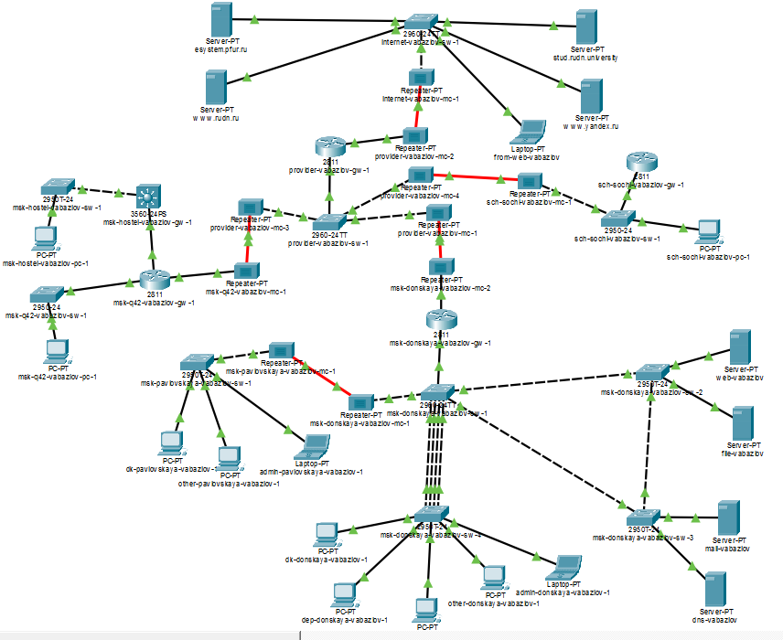
- Рис. 1: Общая схема корпоративной сети
- На маршрутизаторе msk-donskaya-vabazlov-gw-1 выполнена настройка динамической маршрутизации по протоколу OSPF.
Для процесса OSPF задан идентификатор маршрутизатора 10.128.254.1.
В область area 0 добавлены сети из диапазона 10.0.0.0/8.
- Использованы команды router ospf 1, router-id 10.128.254.1 и network 10.0.0.0 0.255.255.255 area 0.
После настройки конфигурация сохранена командой wr mem.
- 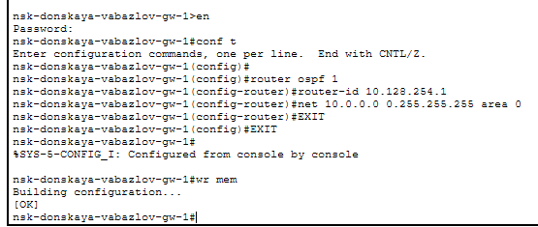
- Рис. 2: Настройка OSPF на маршрутизаторе msk-donskaya-vabazlov-gw-1
- На маршрутизаторе msk-q42-vabazlov-gw-1 включён процесс OSPF 1.
Для устройства назначен router-id 10.128.254.2, а сети из диапазона 10.0.0.0/8 добавлены в магистральную область area 0.
- Использованы команды router ospf 1, router-id 10.128.254.2 и network 10.0.0.0 0.255.255.255 area 0.
После сохранения конфигурации появилось сообщение о формировании соседства OSPF с маршрутизатором 10.128.254.1.
Состояние соседства перешло из LOADING в FULL, что подтверждает успешный обмен маршрутной информацией.
- 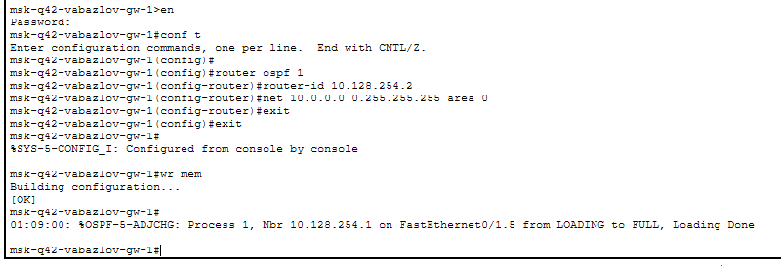
- Рис. 3: Настройка OSPF на маршрутизаторе msk-q42-vabazlov-gw-1
- На маршрутизаторе msk-hostel-vabazlov-gw-1 настроен протокол OSPF с идентификатором 10.128.254.3.
В процесс маршрутизации добавлены сети диапазона 10.0.0.0/8.
- Использованы команды router ospf 1, router-id 10.128.254.3 и network 10.0.0.0 0.255.255.255 area 0.
После сохранения конфигурации маршрутизатор установил OSPF-соседство с устройством 10.128.254.2 через интерфейс Vlan202.
Переход состояния в FULL показывает, что маршрутизаторы успешно синхронизировали базы данных маршрутизации.
- 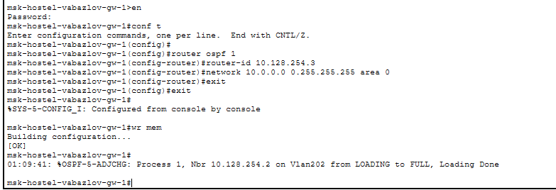
- Рис. 4: Настройка OSPF на маршрутизаторе msk-hostel-vabazlov-gw-1
- На маршрутизаторе sch-sochi-vabazlov-gw-1 выполнена настройка OSPF для филиала в г. Сочи.
Для маршрутизатора задан router-id 10.128.254.4, а сети диапазона 10.0.0.0/8 добавлены в область area 0.
- Использованы команды router ospf 1, router-id 10.128.254.4 и network 10.0.0.0 0.255.255.255 area 0.
После сохранения конфигурации сформировалось соседство с маршрутизатором 10.128.254.1 через интерфейс FastEthernet0/0.6.
Сообщение о переходе состояния в FULL подтверждает корректную работу OSPF.
- 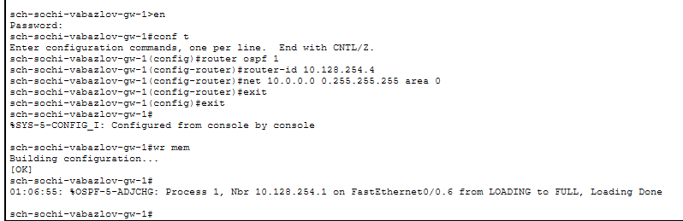
- Рис. 5: Настройка OSPF на маршрутизаторе sch-sochi-vabazlov-gw-1
- Для организации прямой связи между сетью квартала 42 в Москве и филиалом в Сочи на провайдерском коммутаторе provider-vabazlov-sw-1 создана VLAN 7.
VLAN получила имя q42-sochi.
Затем был создан интерфейс Vlan7, который включён командой no shutdown.
- Использованы команды vlan 7, name q42-sochi, interface vlan 7 и no shutdown.
После включения интерфейса появились сообщения о переходе Vlan7 и его line protocol в состояние up.
Это означает, что VLAN создана и готова к использованию для передачи трафика между площадками.
- 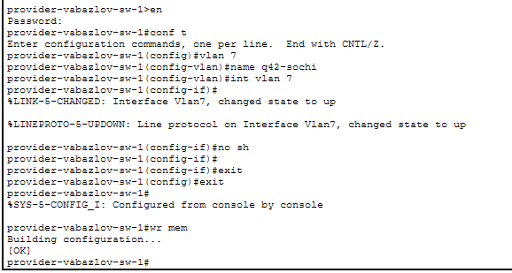
- Рис. 6: Создание VLAN 7 на провайдерском коммутаторе
- На маршрутизаторе msk-q42-vabazlov-gw-1 настроен подинтерфейс FastEthernet0/1.7 для работы с VLAN 7.
На подинтерфейсе включена инкапсуляция 802.1Q, задан IP-адрес 10.128.255.9 с маской 255.255.255.252.
В описание интерфейса добавлено обозначение направления связи — sochi.
- Использованы команды interface FastEthernet0/1.7, encapsulation dot1Q 7, ip address 10.128.255.9 255.255.255.252 и description sochi.
Маска /30 используется для соединения «точка-точка», где доступны два рабочих IP-адреса: один для маршрутизатора квартала 42, второй — для маршрутизатора Сочи.
- 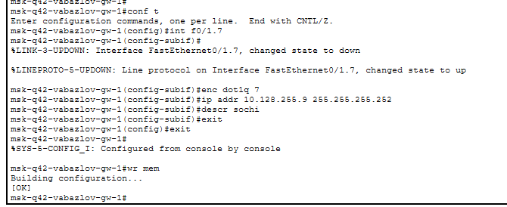
- Рис. 7: Настройка подинтерфейса FastEthernet0/1.7 на msk-q42-vabazlov-gw-1
- На коммутаторе sch-sochi-vabazlov-sw-1 создана VLAN 7 с именем q42-sochi.
Для VLAN поднят интерфейс Vlan7 командой no shutdown.
- Использованы команды vlan 7, name q42-sochi, interface vlan 7 и no shutdown.
После настройки интерфейс Vlan7 перешёл в состояние up, что подтверждает готовность коммутатора филиала в Сочи к передаче трафика по выделенной VLAN.
- 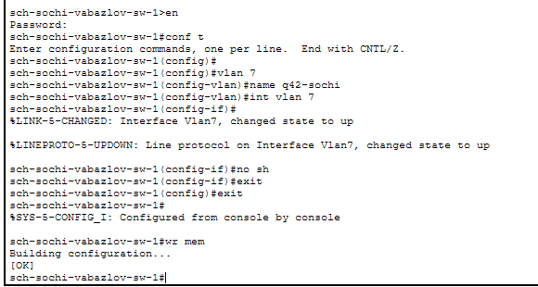
- Рис. 8: Создание VLAN 7 на коммутаторе филиала в Сочи
- На маршрутизаторе sch-sochi-vabazlov-gw-1 настроен подинтерфейс FastEthernet0/0.7 для прямого соединения с сетью квартала 42.
На подинтерфейсе включена инкапсуляция 802.1Q для VLAN 7, назначен IP-адрес 10.128.255.10 с маской 255.255.255.252.
В описание интерфейса добавлено обозначение направления — q42.
- Использованы команды interface FastEthernet0/0.7, encapsulation dot1Q 7, ip address 10.128.255.10 255.255.255.252 и description q42.
После настройки появилось сообщение о формировании OSPF-соседства с маршрутизатором 10.128.254.2.
Соседство перешло в состояние FULL, что подтверждает успешное подключение прямого канала между кварталом 42 и филиалом в Сочи.
- 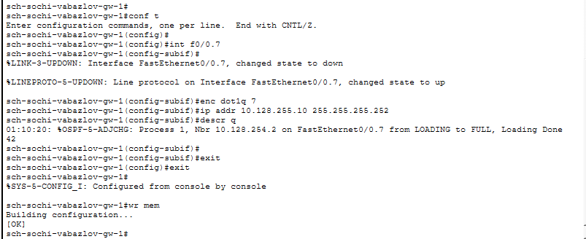
- Рис. 9: Настройка подинтерфейса FastEthernet0/0.7 на sch-sochi-vabazlov-gw-1
- После настройки OSPF на маршрутизаторе msk-donskaya-vabazlov-gw-1 выполнена проверка соседств командой sh ip ospf nei.
В таблице соседей отображены два маршрутизатора:
  - 10.128.254.2 через адрес 10.128.255.2 на интерфейсе FastEthernet0/1.5;
  - 10.128.254.4 через адрес 10.128.255.6 на интерфейсе FastEthernet0/1.6.
- Состояние соседства для обоих устройств — FULL/BDR, что подтверждает успешное установление OSPF-связи.
- Затем выполнена проверка таблицы маршрутизации командой sh ip route.
В таблице присутствуют непосредственно подключённые сети, статические маршруты и маршруты, полученные по OSPF.
Маршруты с обозначением O указывают на сети, изученные через протокол OSPF.
Для маршрутизатора msk-donskaya-vabazlov-gw-1 доступны маршруты к сетям квартала 42, хостела и филиала в Сочи.
- 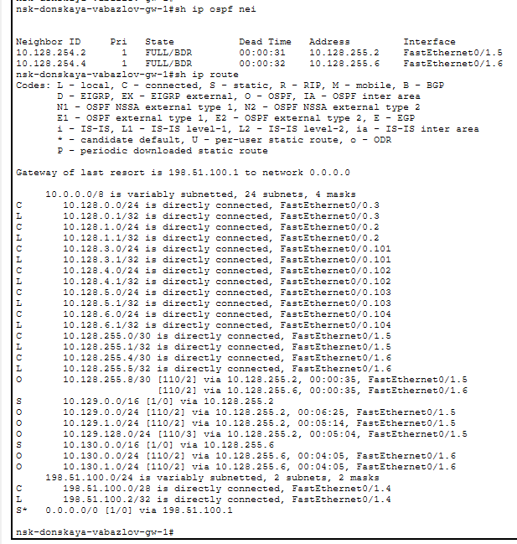
- Рис. 10: Проверка соседств OSPF и таблицы маршрутизации на msk-donskaya-vabazlov-gw-1
- На маршрутизаторе msk-q42-vabazlov-gw-1 выполнена проверка OSPF-соседств.
Команда sh ip ospf nei показала наличие трёх соседей:
  - 10.128.254.4 через адрес 10.128.255.10 на интерфейсе FastEthernet0/1.7;
  - 10.128.254.1 через адрес 10.128.255.1 на интерфейсе FastEthernet0/1.5;
  - 10.128.254.3 через адрес 10.129.1.2 на интерфейсе FastEthernet1/0.202.
- Первое соседство относится к прямому каналу между кварталом 42 и филиалом в Сочи, настроенному через VLAN 7.
Состояния FULL/DR, FULL/BDR и FULL/DR подтверждают, что маршрутизатор успешно обменивается маршрутной информацией со всеми соседними устройствами.
- В таблице маршрутизации видны маршруты, полученные по OSPF, включая сети:
  - 10.128.0.0/24;
  - 10.128.1.0/24;
  - 10.128.3.0/24;
  - 10.128.4.0/24;
  - 10.128.5.0/24;
  - 10.128.6.0/24;
  - 10.130.0.0/24;
  - 10.130.1.0/24.
- Для части маршрутов используется выход через FastEthernet0/1.7, что показывает работу прямого соединения с Сочи.
- 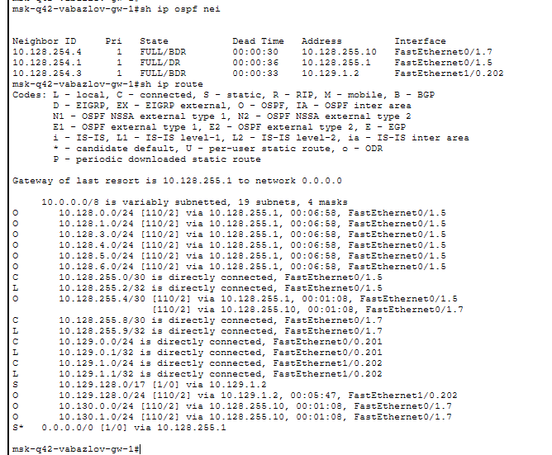
- Рис. 11: Проверка соседств OSPF и таблицы маршрутизации на msk-q42-vabazlov-gw-1
- На маршрутизаторе msk-hostel-vabazlov-gw-1 выполнена команда sh ip ospf nei.
В списке соседей отображается маршрутизатор 10.128.254.2 с адресом 10.129.1.1 на интерфейсе Vlan202.
Состояние соседства — FULL/DR, что подтверждает корректную работу OSPF между сетью хостела и маршрутизатором квартала 42.
- После этого проверена таблица маршрутизации командой sh ip route.
В таблице присутствуют маршруты OSPF к московским сетям и сетям филиала в Сочи.
Основной следующий переход для изученных маршрутов — 10.129.1.1 через интерфейс Vlan202.
- В таблице маршрутизации отображены OSPF-маршруты к сетям:
  - 10.128.0.0/24;
  - 10.128.1.0/24;
  - 10.128.3.0/24;
  - 10.128.4.0/24;
  - 10.128.5.0/24;
  - 10.128.6.0/24;
  - 10.130.0.0/24;
  - 10.130.1.0/24.
- Наличие маршрутов с обозначением O показывает, что маршрутизатор получает информацию о внешних сетях через OSPF.
- 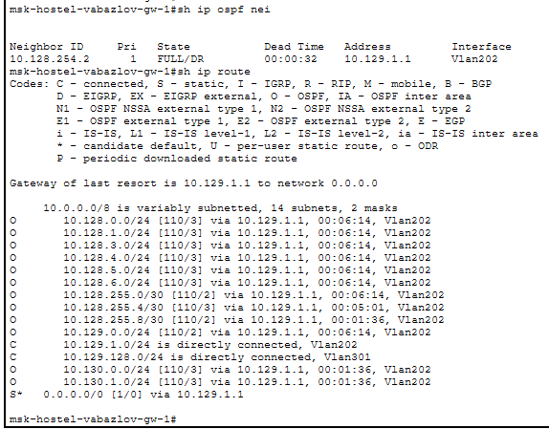
- Рис. 12: Проверка соседства OSPF и таблицы маршрутизации на msk-hostel-vabazlov-gw-1
- На маршрутизаторе sch-sochi-vabazlov-gw-1 выполнена проверка соседств OSPF.
Команда sh ip ospf nei показала два активных соседства:
  - 10.128.254.2 через адрес 10.128.255.9 на интерфейсе FastEthernet0/0.7;
  - 10.128.254.1 через адрес 10.128.255.5 на интерфейсе FastEthernet0/0.6.
- Соседство с маршрутизатором 10.128.254.2 установлено через прямой канал между филиалом в Сочи и сетью квартала 42.
Соседство с маршрутизатором 10.128.254.1 работает через ранее существующее соединение.
- Затем выполнена команда sh ip route.
В таблице маршрутизации отображены маршруты OSPF к московским сетям.
Часть маршрутов проходит через адрес 10.128.255.5 на интерфейсе FastEthernet0/0.6, а маршруты к сетям квартала 42 и хостела проходят через адрес 10.128.255.9 на интерфейсе FastEthernet0/0.7.
- В таблице присутствуют маршруты к сетям:
  - 10.128.0.0/24;
  - 10.128.1.0/24;
  - 10.128.3.0/24;
  - 10.128.4.0/24;
  - 10.128.5.0/24;
  - 10.128.255.0/30;
  - 10.129.0.0/24;
  - 10.129.1.0/24;
  - 10.129.128.0/24.
- Присутствие маршрутов через FastEthernet0/0.7 подтверждает, что прямое соединение между сетью квартала 42 и филиалом в Сочи участвует в маршрутизации.
- 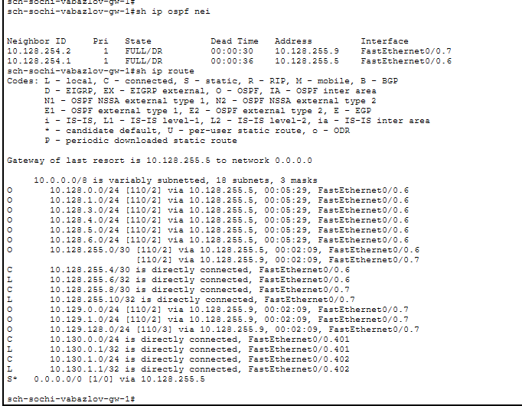
- Рис. 13: Проверка соседств OSPF и таблицы маршрутизации на sch-sochi-vabazlov-gw-1
- Для проверки прохождения ICMP-пакета выполнен переход в режим Simulation.
В качестве источника выбран ноутбук администратора сети на Донской — Laptop-PT admin-donskaya-vabazlov-1, в качестве получателя выбран компьютер пользователя филиала в Сочи — sch-sochi-vabazlov-pc-1.
- В списке событий отображается прохождение ICMP-пакета от ноутбука администратора через коммутаторы сети Донской, маршрутизатор msk-donskaya-vabazlov-gw-1, оборудование провайдера и далее к сети филиала в Сочи.
- Основной маршрут прохождения пакета:
  - admin-donskaya-vabazlov-1;
  - msk-donskaya-vabazlov-sw-4;
  - msk-donskaya-vabazlov-sw-1;
  - msk-donskaya-vabazlov-gw-1;
  - provider-vabazlov-mc-1;
  - provider-vabazlov-sw-1;
  - provider-vabazlov-mc-4;
  - sch-sochi-vabazlov-mc-1;
  - sch-sochi-vabazlov-sw-1;
  - sch-sochi-vabazlov-gw-1;
  - sch-sochi-vabazlov-sw-1;
  - sch-sochi-vabazlov-pc-1.
- В панели Simulation Panel установлен фильтр ICMP, поэтому в списке событий отображается только движение тестового ICMP-пакета.
- 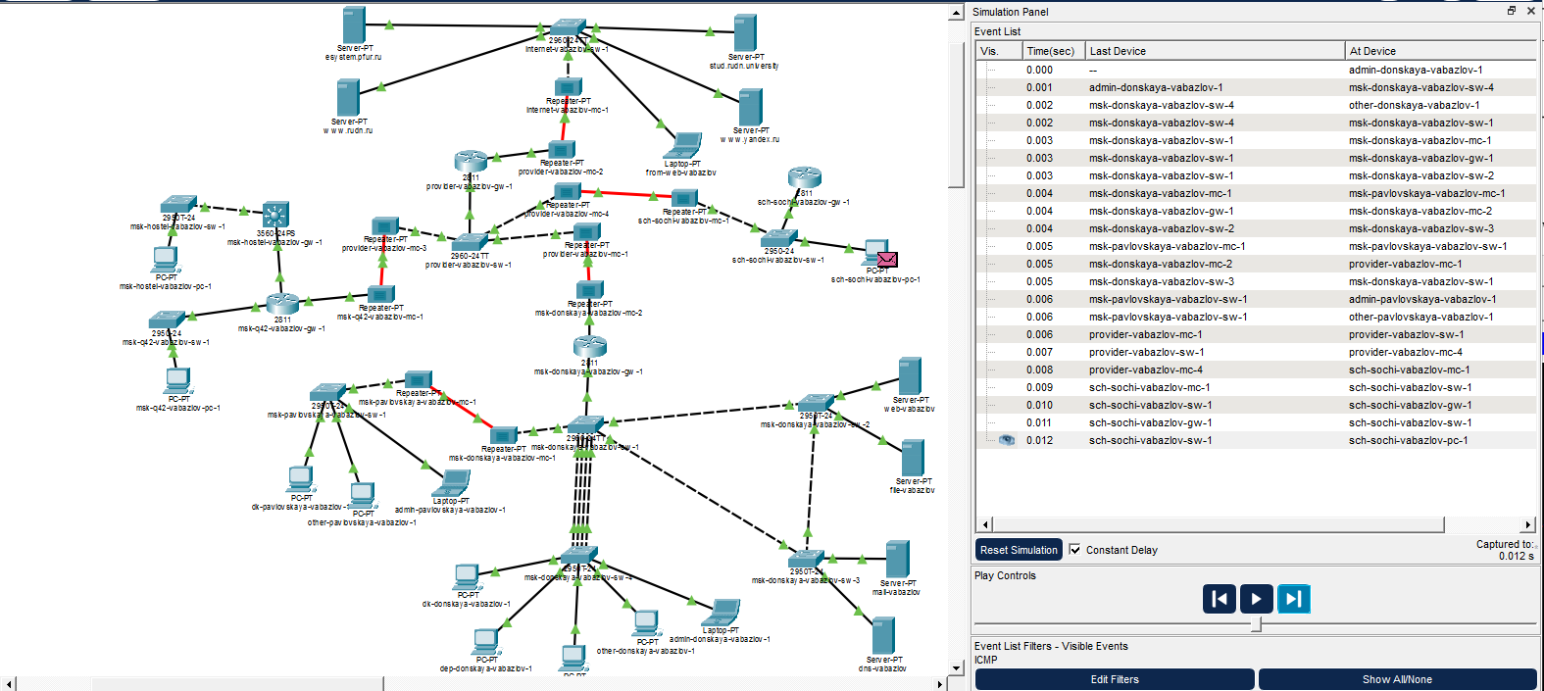
- Рис. 14: Прохождение ICMP-пакета от ноутбука администратора на Донской до ПК в Сочи
- На коммутаторе провайдера provider-vabazlov-sw-1 временно отключён интерфейс Vlan6, который используется для связи с филиалом в Сочи.
Для этого выполнен переход в режим настройки интерфейса командой interface vlan 6, после чего интерфейс отключён командой shutdown.
- После выполнения команды в консоли появились сообщения:
  - Interface Vlan6, changed state to administratively down;
  - Line protocol on Interface Vlan6, changed state to down.
- Эти сообщения подтверждают, что интерфейс VLAN 6 был переведён в административно отключённое состояние.
- 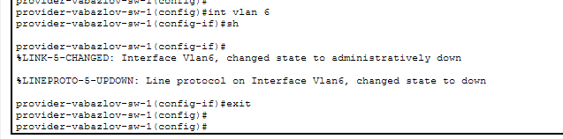
- Рис. 15: Отключение интерфейса Vlan6 на коммутаторе провайдера
- После отключения Vlan6 снова выполнена проверка прохождения ICMP-пакета в режиме Simulation.
Источник и получатель остались прежними: admin-donskaya-vabazlov-1 и sch-sochi-vabazlov-pc-1.
- В списке событий видно, что после отключения основного направления через VLAN 6 маршрут прохождения пакета изменился.
ICMP-пакет больше не использует прежний путь как единственный доступный канал до филиала в Сочи.
Благодаря работе OSPF маршрутизаторы перестраивают таблицы маршрутизации и используют доступное альтернативное направление через настроенную прямую связь между сетью квартала 42 и филиалом в Сочи.
- В режиме симуляции отображается движение пакета через сетевые устройства, а также изменение дальнейшего прохождения после достижения оборудования филиала.
Наличие событий ICMP в панели Simulation Panel показывает, что передача пакета продолжает обрабатываться после отключения VLAN 6.
- 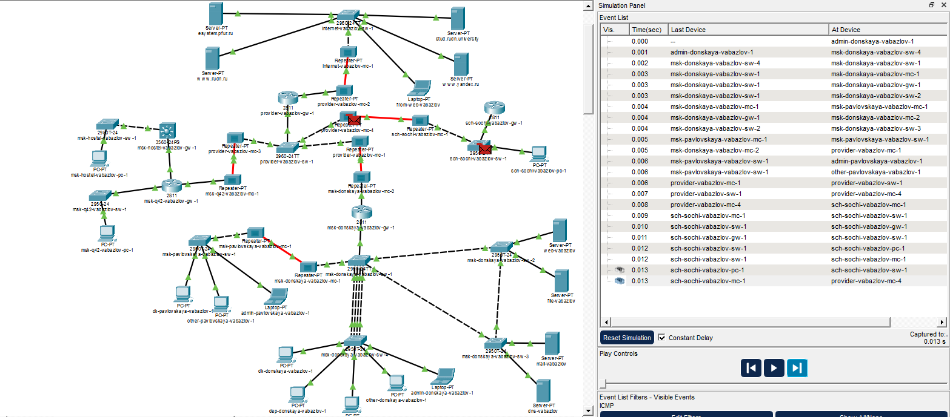
- Рис. 16: Проверка изменения маршрута ICMP-пакета после отключения Vlan6
- После проверки изменённого маршрута интерфейс Vlan6 на коммутаторе провайдера восстановлен.
На устройстве provider-vabazlov-sw-1 выполнен переход в режим настройки VLAN 6.
VLAN получила имя sochi, затем интерфейс Vlan6 был включён командой no shutdown.
- Использованы команды vlan 6, name sochi, interface vlan 6 и no shutdown.
После включения интерфейса появились сообщения о переходе Vlan6 и его line protocol в состояние up.
- Конфигурация сохранена командой wr mem.
Сообщение Building configuration… [OK] подтверждает успешное сохранение настроек.
- 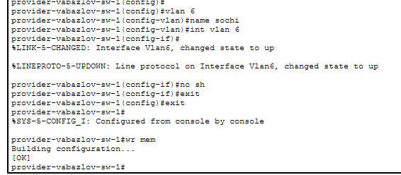
- Рис. 17: Восстановление интерфейса Vlan6 на коммутаторе провайдера
- После восстановления Vlan6 повторно выполнена симуляция передачи ICMP-пакета от ноутбука администратора на Донской до компьютера пользователя в Сочи.
В панели событий снова отображается прохождение пакета по маршруту через оборудование провайдера и филиала.
- После восстановления VLAN 6 пакет проходит по основному маршруту:
  - admin-donskaya-vabazlov-1;
  - msk-donskaya-vabazlov-sw-4;
  - msk-donskaya-vabazlov-sw-1;
  - msk-donskaya-vabazlov-gw-1;
  - provider-vabazlov-mc-1;
  - provider-vabazlov-sw-1;
  - provider-vabazlov-mc-4;
  - sch-sochi-vabazlov-mc-1;
  - sch-sochi-vabazlov-sw-1;
  - sch-sochi-vabazlov-gw-1;
  - sch-sochi-vabazlov-sw-1;
  - sch-sochi-vabazlov-pc-1.
- Восстановление прежнего пути видно по списку событий в режиме Simulation.
Пакет снова проходит через связку provider-vabazlov-sw-1 → provider-vabazlov-mc-4 → sch-sochi-vabazlov-mc-1, что соответствует работе канала через VLAN 6.
- 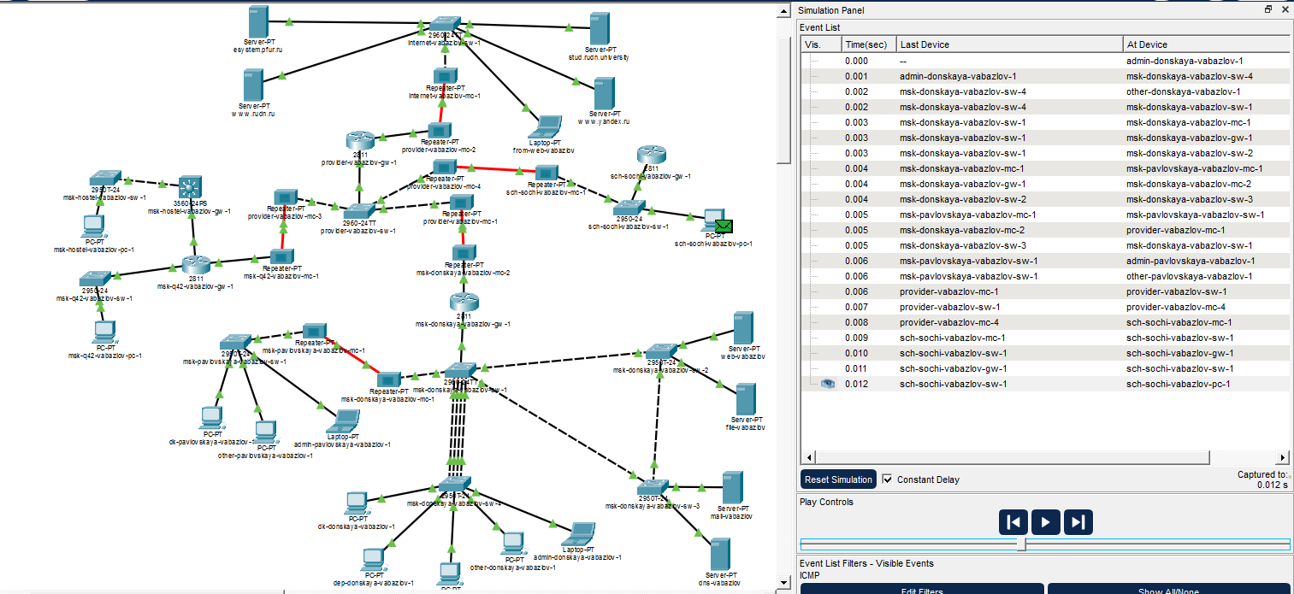
- Рис. 18: Проверка прохождения ICMP-пакета после восстановления Vlan6

3 Контрольные вопросы
- Какие протоколы относятся к протоколам динамической маршрутизации?
- К протоколам динамической маршрутизации относятся протоколы, которые позволяют маршрутизаторам автоматически обмениваться сведениями о сетях и строить таблицы маршрутизации без ручного добавления всех маршрутов администратором.
- Основные протоколы динамической маршрутизации:
- RIP — дистанционно-векторный протокол маршрутизации. Он выбирает маршрут по количеству переходов между маршрутизаторами. Максимальное количество переходов — 15, поэтому протокол подходит только для небольших сетей.
- RIPv2 — улучшенная версия RIP, которая поддерживает бесклассовую маршрутизацию, передачу масок подсетей и работу с VLSM.
- OSPF — протокол состояния каналов. Он строит карту сети и выбирает лучший маршрут на основе стоимости канала. OSPF часто используется в корпоративных сетях, так как быстро перестраивает маршруты при изменении топологии.
- EIGRP — протокол динамической маршрутизации, разработанный Cisco. Он использует несколько параметров для выбора маршрута, включая пропускную способность и задержку. EIGRP быстро сходится и удобен в сетях на оборудовании Cisco.
- IS-IS — протокол состояния каналов, близкий по принципам к OSPF. Он применяется в крупных сетях операторов связи и провайдеров.
- BGP — протокол внешней маршрутизации, который используется для обмена маршрутами между автономными системами. BGP применяется в Интернете и крупных распределённых сетях.
- В данной работе использовался протокол OSPF, так как он подходит для построения динамической маршрутизации между несколькими площадками сети и поддерживает автоматическое перестроение маршрутов при отказе одного из каналов.
- Охарактеризуйте принципы работы протоколов динамической маршрутизации.
- Протоколы динамической маршрутизации предназначены для автоматического обмена маршрутной информацией между маршрутизаторами. Каждый маршрутизатор сообщает соседним устройствам, какие сети ему известны, а также получает от них сведения о доступных сетях.
- После получения маршрутной информации маршрутизатор анализирует доступные пути и выбирает лучший маршрут до каждой сети. Выбор зависит от метрики протокола. Метрика может учитывать количество переходов, стоимость интерфейса, пропускную способность, задержку и другие параметры.
- В протоколах дистанционно-векторного типа, например RIP, маршрутизатор получает от соседей сведения о сетях и расстоянии до них. Он не знает полной схемы сети, а ориентируется на информацию, переданную соседними маршрутизаторами.
- В протоколах состояния каналов, например OSPF, маршрутизаторы обмениваются данными о состоянии своих интерфейсов и соседних соединений. На основе этих данных каждый маршрутизатор строит логическую карту сети и самостоятельно рассчитывает кратчайшие маршруты.
- В OSPF перед началом обмена маршрутами маршрутизаторы устанавливают соседство. После этого они синхронизируют базы данных состояния каналов. Если соседство переходит в состояние FULL, значит маршрутизаторы успешно обменялись информацией и готовы использовать маршруты, полученные через OSPF.
- При изменении топологии, например при отключении интерфейса или VLAN, протокол динамической маршрутизации обнаруживает изменение, пересчитывает маршруты и выбирает новый доступный путь. Благодаря этому сеть продолжает работать без ручного изменения таблиц маршрутизации.
- Опишите процесс обращения устройства из одной подсети к устройству из другой подсети по протоколу динамической маршрутизации.
- Когда устройство отправляет пакет в другую подсеть, оно сначала сравнивает IP-адрес получателя со своей маской подсети. Если устройство определяет, что получатель находится не в локальной сети, оно отправляет пакет на шлюз по умолчанию.
- Для передачи кадра на шлюз устройство использует ARP-запрос, чтобы узнать MAC-адрес интерфейса маршрутизатора. После получения ARP-ответа компьютер формирует Ethernet-кадр, в котором MAC-адресом получателя становится MAC-адрес шлюза, а IP-адрес назначения остаётся адресом конечного устройства в другой подсети.
- Маршрутизатор получает пакет, извлекает его из кадра канального уровня и проверяет IP-адрес назначения. Затем он обращается к таблице маршрутизации и выбирает подходящий маршрут. Если маршрут был получен через OSPF, в таблице он отображается с обозначением O.
- После выбора маршрута маршрутизатор определяет следующий переход и выходной интерфейс. Затем пакет заново инкапсулируется в кадр канального уровня и передаётся следующему маршрутизатору или конечной сети.
- На каждом следующем маршрутизаторе процесс повторяется: устройство проверяет IP-адрес назначения, ищет маршрут в таблице маршрутизации и передаёт пакет дальше. Когда пакет достигает маршрутизатора, подключённого к сети назначения, маршрутизатор определяет MAC-адрес конечного устройства с помощью ARP и передаёт пакет получателю.
- В данной работе ICMP-пакет отправлялся с ноутбука администратора сети на Донской до компьютера пользователя в филиале в г. Сочи. Маршрут определялся таблицами маршрутизации, которые были сформированы с помощью OSPF. После отключения VLAN 6 маршрутизаторы перестроили маршрут и начали использовать альтернативное направление через прямое соединение между сетью квартала 42 и филиалом в Сочи.
- Опишите выводимую информацию при просмотре таблицы маршрутизации.
- Таблица маршрутизации содержит сведения о сетях, известных маршрутизатору, и о путях, по которым можно передавать пакеты к этим сетям.
- При просмотре таблицы маршрутизации отображаются коды источников маршрутов. Они показывают, каким способом маршрут был добавлен в таблицу:
- C — directly connected, сеть напрямую подключена к интерфейсу маршрутизатора.
- L — local, локальный IP-адрес интерфейса маршрутизатора.
- S — static, маршрут добавлен вручную администратором.
- S* — статический маршрут по умолчанию.
- O — маршрут получен с помощью протокола OSPF.
- R — маршрут получен по протоколу RIP.
- D — маршрут получен по протоколу EIGRP.
- Также в таблице маршрутизации отображается адрес сети назначения и маска подсети. Например, запись вида 10.128.0.0/24 означает маршрут к сети с маской 255.255.255.0.
- Для динамических маршрутов указываются административная дистанция и метрика. В записи OSPF они отображаются в квадратных скобках, например [110/2]. Первое значение — административная дистанция OSPF, второе значение — метрика маршрута.
- В таблице также выводится адрес следующего перехода. Он показывает, на какой соседний маршрутизатор нужно отправить пакет для достижения сети назначения. После адреса следующего перехода отображается время, прошедшее с момента получения или обновления маршрута, а также выходной интерфейс, через который будет передан пакет.
- Отдельно может отображаться строка Gateway of last resort. Она показывает шлюз последней надежды, то есть маршрут по умолчанию, который используется, если для адреса назначения не найден более точный маршрут.
- В выполненной работе при просмотре таблиц маршрутизации были видны непосредственно подключённые сети, локальные адреса интерфейсов, статические маршруты и маршруты OSPF. Наличие записей с кодом O подтвердило, что маршрутизаторы получили информацию о удалённых сетях через протокол динамической маршрутизации OSPF.

4 Заключение
В ходе работы была настроена динамическая маршрутизация по протоколу OSPF на маршрутизаторах msk-donskaya-vabazlov-gw-1, msk-q42-vabazlov-gw-1, msk-hostel-vabazlov-gw-1 и sch-sochi-vabazlov-gw-1. Для каждого маршрутизатора был задан уникальный router-id, а сети из диапазона 10.0.0.0/8 были добавлены в область area 0.
Для организации прямой связи между сетью квартала 42 в Москве и филиалом в г. Сочи была создана VLAN 7 с именем q42-sochi. На маршрутизаторах msk-q42-vabazlov-gw-1 и sch-sochi-vabazlov-gw-1 были настроены подинтерфейсы с инкапсуляцией 802.1Q и IP-адресами из сети 10.128.255.8/30.
Работоспособность OSPF была проверена с помощью команд просмотра соседств и таблиц маршрутизации. Состояние FULL у OSPF-соседей подтвердило успешный обмен маршрутной информацией между маршрутизаторами. В таблицах маршрутизации появились маршруты с обозначением O, что показало получение удалённых сетей через OSPF.
В режиме симуляции было исследовано прохождение ICMP-пакета от ноутбука администратора сети на Донской до компьютера пользователя в филиале в Сочи. После временного отключения VLAN 6 на коммутаторе провайдера маршрут прохождения пакета изменился, а после восстановления VLAN 6 трафик снова начал проходить по основному направлению. Это показало, что OSPF автоматически перестраивает маршруты при изменении состояния каналов и обеспечивает доступность удалённых сетей без ручного изменения маршрутов.

